一、单选题(共14小题，每题2分，共28分)
1．如图表示某植物叶肉细胞内光合作用和呼吸作用的示意图，下列相关说法正确的是（ ）
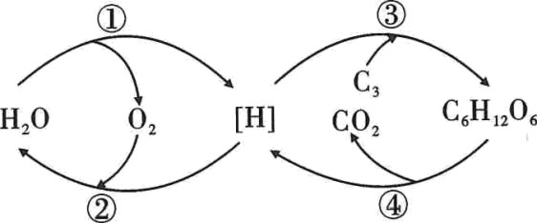
A．过程①产生的[H]只来自水，过程④产生的[H]只来自葡萄糖
B．有氧呼吸和光合作用过程中ATP的产生均在生物膜上进行
C．过程①、④产生的[H]所代表的物质相同
D．过程②、④产生的能量大部分转化成热能
【答案】D
【详解】
A、过程①产生的[H]来自水，过程④产生的[H]来自葡萄糖和水，A错误；
B、有氧呼吸的第一阶段发生在细胞质基质中，这一阶段也产生ATP，B错误；
C、过程①④产生的[H]所代表的物质不相同，C错误；
D、过程②④产生的能量大部分以热能散失，少部分储存到ATP中，D正确。
2．乳糖合成酶含有α、β两个亚基，亚基α单独存在时不能催化乳糖的合成，但能催化半乳糖与蛋白质结合形成糖蛋白；当亚基α与β结合后，才能催化乳糖的形成。下列有关叙述错误的是（ ）
A．乳糖合成酶催化乳糖合成时会产生水
B．亚基α和乳糖合成酶均具有专一性
C．亚基α能为半乳糖与蛋白质的结合提供能量
D．亚基β与亚基α的结合可能改变了亚基α的空间结构
【答案】C
【详解】
A、乳糖是由一分子葡萄糖和一分子半乳糖脱水形成的，所以乳糖合成酶催化乳糖合成时会产生水，A正确；
B、酶具有专一性，亚基α单独存在时不能催化乳糖的合成，但能催化半乳糖与蛋白质结合形成糖蛋白；当亚基α与β结合后，才能催化乳糖的形成，即亚基α和乳糖合成酶均具有专一性，B正确；
C、亚基α为乳糖合成酶的一个亚基，具有催化功能，不能为半乳糖与蛋白质的结合提供能量，C错误；
D、亚基α单独存在时不能催化乳糖的合成，当亚基α与β结合后，才能催化乳糖的形成，说明亚基β与亚基α的结合可能改变了亚基α的空间结构，D正确。
3．处理生活垃圾的有效方法之一是用微生物对其进行降解。下图表示筛选高效降解淀粉菌种的过程。相关分析正确的是（ ）
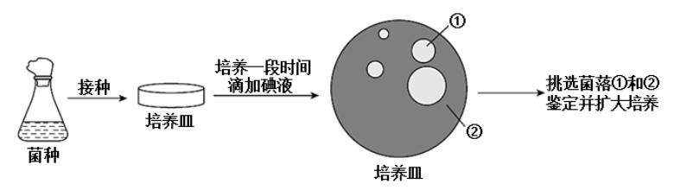
A．筛选所用培养基中的碳源应为牛肉膏和蛋白胨
B．将菌液接种到培养基的方法是平板划线法
C．菌落①与菌落②透明圈大小不同的原因是其对碘的分解能力不同
D．扩大培养时用不加琼脂的液体培养基效果更好
【答案】D
【详解】
A、筛选所用培养基应以淀粉作为唯一的碳源，这样才能将降解淀粉的菌种筛选出来，A错误；
B、由培养基上的单个菌落可知，将菌液接种到培养基的方法是稀释涂布法，B错误；
C、由于培养基中的唯一碳源是淀粉，而淀粉遇碘液会变蓝，故菌落①与②周围透明圈的大小不同原因可能是两个菌群对淀粉的分解能力不同，C错误；
D、液体培养基可增大溶氧量，也能增加菌种与营养物质的接触面积，故扩大培养时用不加琼脂的液体培养基效果更好，D正确。
4．下图表示番茄植株（HhRr）作为实验材料培育新品种的途径，据图分析下列叙述正确的是（ ）
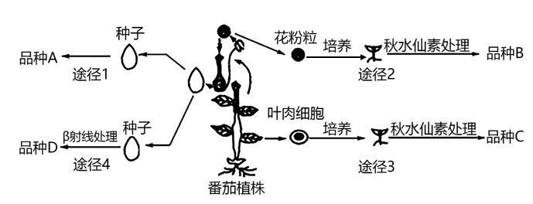
A．品种A植株与途径3中番茄幼苗基因型相同的概率为1/4
B．途径4的育种原理为基因重组和染色体畸变
C．途径2为花药离体培养，用秋水仙素处理萌发的种子可以得到纯合的二倍体番茄
D．途径3对叶肉细胞进行组织培养时，可施用少量生长素和细胞分裂素使愈伤组织分化成根和茎叶
【答案】A
【详解】
A、品种A植株是HhRr自交产生的后代，途径3中番茄幼苗是通过组织培养形成的，基因型为HhRr，品种A植株基因型为HhRr的概率为1/4，所以品种A植株与途径3中番茄幼苗基因型相同的概率为1/4，A正确；
B、途径4为诱变育种，原理为基因突变和染色体畸变，B错误；
C、途径2为单倍体育种，常在花药离体培养后，获得单倍体植株，该单倍体植株不可育，没有种子，用秋水仙素只能处理单倍体幼苗可以得到纯合的二倍体番茄，C错误；
D、在植物组织培养时，需要添加植物激素，其中生长素和细胞分裂素是启动细胞分裂、脱分化和再分化的关键性激素。植物激素的浓度、使用的先后顺序及用量的比例等，都会影响实验的结果。生长素与细胞分裂素的用量比值高时，有利于根的分化，抑制芽的形成；比值低时，有利于芽的分化、抑制根的形成，比值适中时，促进愈伤组织的形成，D错误。
5．如图所示，若根a侧的生长素浓度在曲线的A点（浓度为10⁻¹⁰mol/L），下列叙述错误的是（ ）
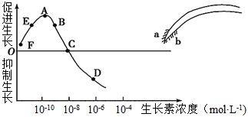
A．AD段表示根生长的抑制范围
B．根的向地生长说明生长素的作用表现出两重性
C．根b侧的生长素浓度相当于曲线CD段（不包括C点）
D．E点和B点表示不同浓度的生长素可能作用效果相同
【答案】A
【详解】
A、CD段（不包括C点）表示根生长的抑制范围，A错误；
B、由于根对生长素敏感，b侧生长素浓度高，抑制生长，a侧生长素浓度低，促进生长，故根的向地生长说明生长素的作用表现出两重性，B正确；
C、根b侧的生长素浓度高，抑制生长，故相当于曲线CD段（不包括C点），C正确；
D、E点和B点生长素浓度不同，但生长素的作用效果相同，D正确。
6．-地中海贫血症（常染色体遗传病）患者的β-珠蛋白（血红蛋白的组成部分）合成受阻，原因是血红蛋白β链第39位氨基酸的编码序列发生了改变，由正常基因A突变成致病基因a（见图，AUG、UAG分别为起始和终止密码子）。下列说法正确的是（ ）
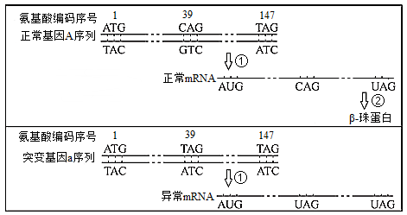
A．图示基因突变发生了C/G这一个碱基对的缺失
B．突变后的基因控制的蛋白质与β-珠蛋白相差一个氨基酸
C．在人体内，①②过程同时进行保证了翻译速度
D．异常mRNA进行翻译产生的蛋白质比正常β-珠蛋白相对分子质量小
【答案】D
【详解】
A、图示基因突变发生了C/G这一个碱基对和T/A碱基对的替换，A错误；
B、突变后的基因转录后的mRNA中密码子CAG变成了终止密码子UAG，因此会导致合成的肽链缩短，B错误；
C、①表示遗传信息的转录，过程②表示翻译，转录和翻译同时进行不能保证翻译的速度，C错误；
D、基因突变后，密码子CAG变成了终止密码子UAG，故异常mRNA进行翻译时会提前终止，产生的蛋白质比正常β-珠蛋白相对分子质量小，D正确。
7．生态养猪模式流程图如图所示，下列有关叙述错误的是（ ）
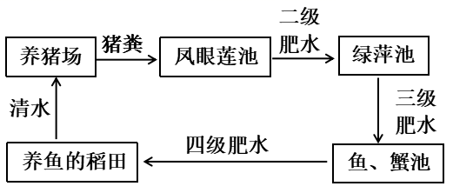
A．该生态工程属于节水和废水处理与应用的生态工程
B．四级肥水为养鱼的稻田提供有机物
C．该生态工程利用了物质的良性循环技术
D．该生态系统的稳定维持需要人的干预
【答案】B
【详解】
A、根据图示可知，该生态工程是节水和废水处理与应用的生态工程，A正确；
B、四级肥水为养鱼的稻田提供无机物，B错误；
C、该生态工程利用了物质的良性循环技术，C正确；
D、该生态系统属于人工生态系统，它的稳定维持需要人的干预，D正确。
8．下图为科学家设计的DNA合成的同位素示踪实验，利用大肠杆菌探究DNA复制的过程，下列叙述正确的是（ ）
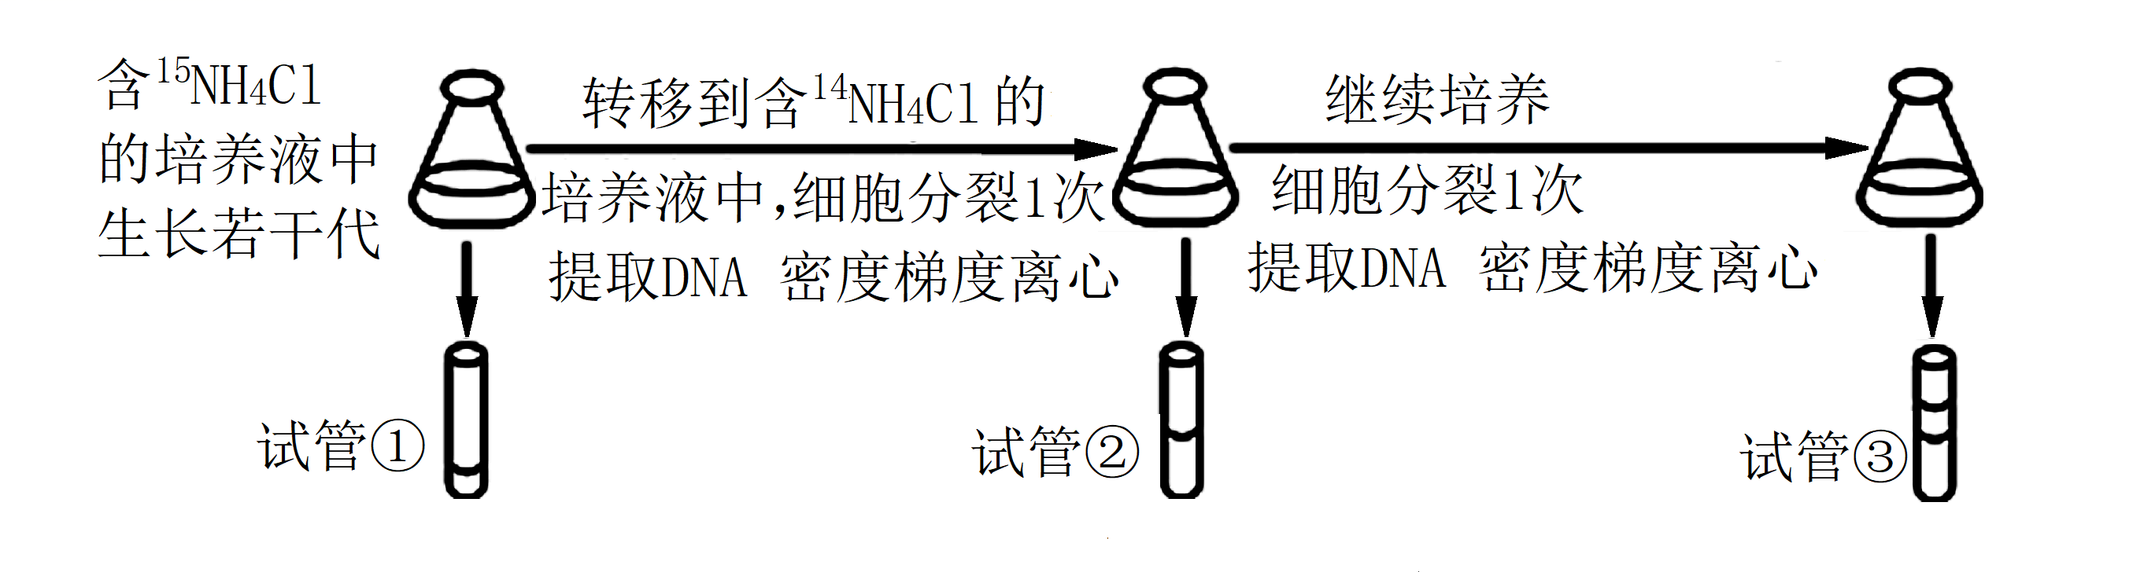
A．比较试管①和②的结果即可证明DNA复制为半保留复制
B．实验中没有采用放射性同位素示踪的研究方法
C．可用噬菌体代替大肠杆菌进行上述实验，且提取DNA更方便
D．大肠杆菌在含有¹⁵NHCl的培养液中生长若干代，细胞中只有DNA含¹⁵N
【答案】B
【详解】
A、比较试管①和②的结果，DNA分别为全重和全中，半保留复制和分散复制子一代DNA都是全中，所以不能证明DNA复制为半保留复制，A错误；
B、本实验是利用密度梯度离心来证明DNA的半保留复制，B正确；
C、噬菌体是病毒，不能用培养液培养，可用活细胞培养，C错误；
D、大肠杆菌可利用¹⁵NHC1中的N元素合成含N化合物，如DNA、蛋白质等，D错误。
9．下列关于生物学实验及研究方法的叙述，正确的有（ ）
①斐林试剂及双缩脲试剂都需要将两种液体先混合后使用
②健那绿是活细胞染液，可将人的口腔上皮细胞中的线粒体染成蓝绿色
③由于叶绿体中色素易溶于有机溶剂，所以可以用无水乙醇提取和分离叶绿体中的色素
④利用洋葱根尖分生区观察有丝分裂时，需对根尖解离，其目的是使细胞分离
⑤在观察细胞的DNA和RNA分布时，盐酸处理可以改变细胞膜的通透性
⑥用溴麝香草酚蓝水溶液能确定酵母菌细胞呼吸的类型
A．①②④ B．②④⑤ C．②③⑥ D．②④⑥
【答案】B
【分析】
1、斐林试剂是由甲液（质量浓度为0.1g/mL氢氧化钠溶液）和乙液（质量浓度为0.05 g/mL硫酸铜溶液）组成，用于鉴定还原糖，使用时要将甲液和乙液混合均匀后再加入含样品的试管中，且需水浴加热；双缩脲试剂由A液（质量浓度为0.1 g/mL氢氧化钠溶液）和B液（质量浓度为0.01 g/mL硫酸铜溶液）组成，用于鉴定蛋白质，使用时要先加A液后再加入B液。
2、健那绿是专一性染线粒体的活细胞染料，能将线粒体染成蓝绿色。
3、绿叶中色素的提取和分离实验，提取色素时需要加入无水乙醇（溶解色素）、石英砂（使研磨更充分）和碳酸钙（防止色素被破坏）；分离色素时采用纸层析法，原理是色素在层析液中的溶解度不同，随着层析液扩散的速度不同，最后的结果是观察到四条色素带，从上到下依次是胡萝卜素（橙黄色）、叶黄素（黄色）、叶绿素a（蓝绿色）、叶绿素b（黄绿色）。
4、观察细胞有丝分裂实验的步骤：解离（解离液由盐酸和酒精组成，目的是使细胞分散开来）、漂洗（洗去解离液，便于染色）、染色（用龙胆紫、醋酸洋红等碱性染料）、制片（该过程中压片是为了将根尖细胞压成薄层，使之不相互重叠影响观察）和观察（先低倍镜观察，后高倍镜观察）。
【详解】
①使用斐林试剂时应该混合使用，但使用双缩脲试剂时应该先加A液，摇匀后再加B液，①错误；
②健那绿是活细胞染液，可将人的口腔上皮细胞中的线粒体染成蓝绿色，②正确；
③由于叶绿体中色素易溶于有机溶剂，所以可以用无水乙醇提取叶绿体中的色素，分离叶绿体中的色素应该用层析液，③错误；
④利用洋葱根尖分生区观察有丝分裂时，需对根尖解离，其目的是使细胞分离，时间不宜过长，④正确；
⑤在观察细胞的DNA和RNA分布时，盐酸处理可以改变细胞膜的通透性，加速染色剂进入细胞，同时使染色质中的DNA与蛋白质分离，有利于DNA与染色剂结合，⑤正确；
⑥溴麝香草酚蓝水溶液鉴定二氧化碳的产生，酵母菌的有氧呼吸和无氧呼吸都产生二氧化碳，故不能用溴麝香草酚蓝水溶液鉴定酵母菌细胞呼吸方式，⑥错误；综上所述②④⑤正确。
10．某植株的一条染色体发生缺失突变，含有该缺失染色体的花粉不育，缺失染色体上具有红色显性基因B，正常染色体上具有白色隐性基因b（如图），以该植株为父本可以进行测交实验。下列相关叙述中错误的是（ ）
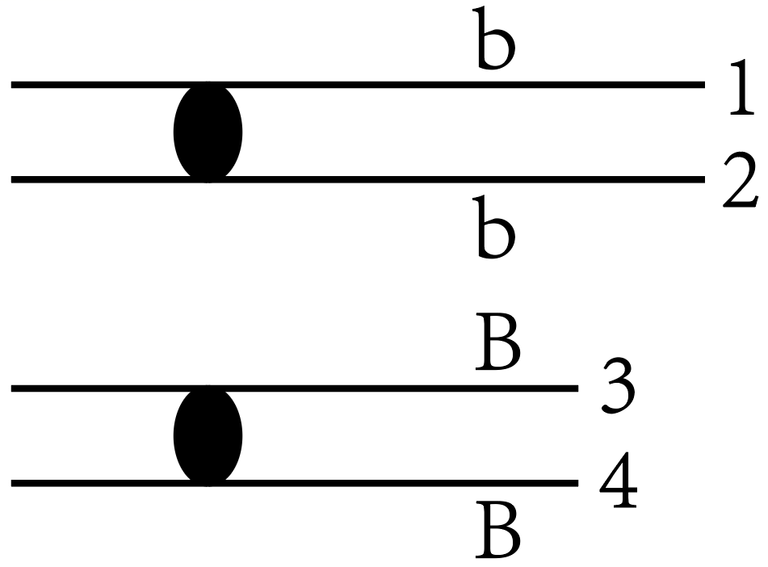
A．图中的变异类型是染色体结构变异
B．如果没有其他变异，则测交后代中全部表现为白色性状
C．如果测交后代有红色性状出现，只能是2和3之间发生了交叉互换
D．如果图中的四个基因只有3上的B变成b，说明发生了基因突变
【答案】C
【详解】
A、由题可知，图中的染色体发生片段缺失，属于染色体结构变异，A正确；
B、由于含有该缺失染色体的花粉不育，以该植株为父本可以进行测交实验，如果没有其他变异，则测交后代中全部表现为白色性状， B正确；
C、如果测交后代有红色性状出现，最可能的原因是在减数第一次分裂前期同源染色体的非姐妹染色单体交叉互换，缺失染色体上的B基因交换到了正常染色体上，从而产生了带有B基因的正常雄配子，可发生在3与1或2之间，4与1或2之间，C错误；
D、如果图中的四个基因只有3上的B变成b，说明发生了基因突变， D正确。
11．下列现象中，与减数分裂同源染色体联会行为直接相关的是（ ）
A．三倍体西瓜植株的高度不育
B．人类XYY综合征个体（比正常人多一条Y染色体）的形成
C．卵裂时个别细胞染色体异常分离，形成21三体综合征个体
D．线粒体DNA突变导致培养大菌落酵母菌时出现少数小菌落
【答案】A
【详解】
三倍体西瓜植株高度不育的原因是：三倍体植株减数分裂时联会紊乱，不能产生正常的生殖细胞，与同源染色体联会行为直接相关，A正确；XYY综合征个体是由YY异常的精子与卵细胞受精导致,YY精子是减数第二次分裂后期Y染色体的姐妹染色单体没有分离导致，与联会无关，B错误；卵裂时进行的是有丝分裂，不会发生同源染色体的联会，C错误；线粒体存在于细胞质中，其DNA不以染色体的形式存在，所以其上的DNA突变与减数分裂同源染色体联会行为无关，D错误。因此，本题答案选A。
12．如图所示有关生物学意义的叙述，正确的有（ ）
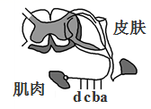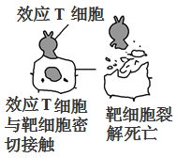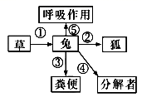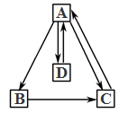
图1 图2 图3 图4
A．如图1若在c点切断，则刺激b点后，a点会兴奋，肌肉会收缩
B．如图2B过程的作用是释放抗原，以便抗体能进一步对其发挥作用
C．如图3中草到兔的能量传递效率为（能量②/能量①）×100%
D．如图4表示人体不同体液间的物质交换，其中A液中蛋白质含量高于C液
【答案】B
【详解】
A、若在c点切断，则刺激b点后，a点会兴奋，但肌肉不会收缩，A错误；
B、效应T细胞将靶细胞裂解后，释放其中的抗原，以便抗体能进一步对其发挥作用，B正确；
C、兔到狐的能量传递效率为（能量②/能量①）×100%
D、据图分析，A是组织液，C是血浆，组织液中蛋白质含量低于血浆，D错误。
13．细胞周期的调控需要一系列蛋白的参与，其中的两类关键蛋白为细胞周期蛋白(cyclins)和依赖细胞周期蛋白的蛋白激酶(CDKs)，cyclins在缩胞中的浓度会发生周期性变化，CDKs是一种对关键酶及相关蛋白质中的氨基酸进行磷酸化的酶。正常情况下，大部分的CDKs处于失活状态，CDKs须与cyclins结合才能行使功能，在G₂期二者结合形成一种化合物MPF，能够促进细胞进入分裂期。据此分析，以下说法错误的是（ ）
A．CDKs直接作用使细胞周期中的关键酶磷酸化以激活酶的活性
B．细胞周期蛋白的周期性降解是启动或维持细胞周期的关键
C．温度的变化会影响细胞周期持续时间的长短
D．在细胞分裂末期，有活性的MPF越来越少
【答案】A
【分析】
1、有丝分裂是一个连续的过程，一个完整的细胞周期包括分裂间期和分裂期，分裂期又划分为前期、中期、后期和末期四个时期：
①间期：主要进行染色体的复制（即DNA的复制和有关蛋白质的合成，它包括（G₁、S、G2三个时期），动物细胞此时中心粒也进行复制，一组中心粒变成两组中心粒。
②前期：核膜逐渐解体、核仁逐渐消失，染色质缩短变粗形成染色体，每条染色体上含有两条姐妹染色单体，并散乱分布，植物细胞由两极发出纺锤丝，动物细胞两组中心粒分别移到细胞两极，由中心粒发出星射线形成纺锤体。
③中期：每条染色体的着丝点排列在赤道板上，此时染色体的形态、数目最清楚，我们常找有丝分裂中期细胞来观察染色体的形态、数目。
④后期：着丝点断裂，姐妹染色单体分开，在纺锤丝牵引下移到细胞两极，此时染色体数目加倍。
⑤末期：核膜、核仁重现，染色体变成染色质，植物细胞中央形成细胞板，一个细胞分裂形成两个子细胞。
2、动物细胞膜从中间内陷，一个细胞分裂缢裂成两个子细胞。这样就完成一次细胞分裂，此时形成的子细胞，有的细胞停止分裂，然后分化，有的细胞暂停分裂；有的细胞继续分裂进入下一个细胞周期。
【详解】
A、据题干“正常情况下，大部分的CDKs处于失活状态，CDKs须与cyclins结合才能行使功能”可知，CDKs不能直接发挥作用，A错误；
B、细胞周期蛋白的周期性降解是启动或维持细胞周期的关键，B正确；
C、温度的变化会通过影响酶的活性进而影响细胞周期持续时间的长短，C正确；
D、MPF能够促进细胞进入分裂期，推测在细胞分裂末期，有活性的MPF越来越少，D正确。
14．假定当年种群数量是一年前种群数量的λ倍，如图表示λ值随时间变化的曲线示意图。下列相关叙述正确的是（ ）
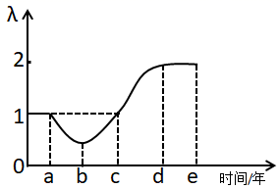
A．b～d年，种群数量一直在增加
B．b点时该种群的种群数量最小
C．d～e年，种群数量不再变化
D．0～a年，种群数量不变，其年龄组成为稳定型
【答案】D
【详解】
A、b～d年时λ值从小于1增加到2，则种群数量先减少后增加，A错误；
B、b点时λ＜1，种群数量继续下降，因此，b点时种群数量不是最小，B错误；
C、d～e年时λ值=2，种群增长率不变，种群数量持续增加，种群呈现J型增长，C错误；
D、λ是当年种群数量和一年前种群数量的比值，在0～a年时λ=1，种群数量不变，年龄结构为稳定型，D正确。
二、多选题（本项共5题，每题3分，共15分；每题至少两个选项符合题意，错选、不选得0分，漏选得1分
15．下图表示几种不同物质进出神经细胞的跨膜运输方式。a～d表示不同物质，①～④表示不同转运方式，甲、乙代表组成细胞膜的两种主要物质。下列相关叙述正确的是（ ）
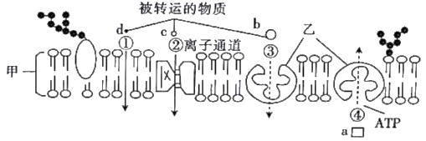
A．物质甲构成了细胞膜的基本支架，物质乙在细胞膜上的分布是不对称的
B．在①②③这三种转运方式中，物质都是顺浓度梯度进行跨膜运输的
C．物质a可能是Na＋，若细胞中ATP不足，则可能会引起细胞内Na＋增加
D．物质c可能是K＋，若细胞外液中K＋增多，则可能导致动作电位值增大
【答案】ABC
【详解】
A、物质甲是磷脂双分子层，构成了细胞膜的基本支架，物质乙是蛋白质，蛋白质在细胞膜上的分布是不对称的，A正确；
B、①②③这三种转运方式均为被动运输，其运输方式是顺浓度梯度进行的，B正确；
C、物质a的转运方式是主动运输，因此物质a可能是Na＋，若细胞中ATP不足，导致钠离子转运出细胞受阻，进而可能会引起细胞内Na＋增加，C正确；
D、物质c可能是Na＋，Na＋主要分布在细胞外液中，若细胞外液中Na＋增多，则可能导致动作电位值增大，D错误。
16．VHL基因是一种抑癌基因，临床上发现一家族性血管母细胞瘤患者，经基因测序，该病是因VHL基因编码区大片段缺失导致。下图1是该患者的家族系谱图，图2是该家族成员VHL基因经限制酶切、电泳得到的结果。相关叙述正确的是（ ）
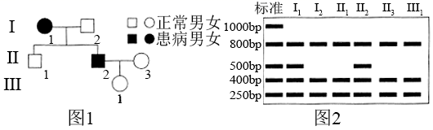
A．该病的遗传方式是常染色体显性遗传
B．VHL基因编码区片段缺失属于染色体结构变异
C．与正常基因相比，致病基因可能缺失了300bp的片段
D．若II₂、II₃再生一位与III₁基因型相同个体的概率为1/4
【答案】AC
【详解】
A、由分析可知：该病的遗传方式是常染色体显性遗传，A正确；
B、VHL 基因编码区大片段缺失不属于染色特结构变异，染色体片段缺失少的是一个或多个基因， B错误；
C、根据图2及题干信息可知缺失的是VHL基因编码区，因此判断异常片段是由于800bp的片段缺失300bp产生的，C正确；
D、假设缺失基因为A，正常基因为a， 则II ₂的基因型为Aa，II₃的基因型为aa，III₁未患病， 其基因型为aa，II₂和II ₃再生一位基因型与III ₁相同（aa）的概率为1/2，D错误。
17．某人因急性肾小球肾炎而出现了全身水肿，同时伴有尿血、尿蛋白和少尿等症状，检查发现该患者肾小球水盐滤过率降低、全身毛细血管通透性改变、血浆蛋白含量下降，被确诊为肾炎性水肿。下列说法正确的是（ ）
A．患者肾小球滤过率降低导致其内环境水盐含量上升
B．患者血浆蛋白含量逐渐下降，也会加重组织水肿
C．患者毛细血管通透性改变，其组织细胞内液渗透压保持不变
D．若使用利尿剂增加尿量、改善肾小球通透性，可缓解患者病情
【答案】ABD
【详解】
A、患者肾小球水盐滤过率降低，产生少尿症状，排出的水盐减少，而人体每天从食物和饮水中不断地获取水盐，因此会导致内环境水盐含量上升，A正确；
B、患者血浆蛋白含量逐渐下降，直接导致血浆（胶体）渗透压下降，血浆中的水分进入组织液增加，加重患者局部组织水肿，B正确；
C、患者毛细血管通透性改变，会影响血浆与组织液之间的物质交换，因此组织细胞内液渗透压会出现波动，其实在正常情况下受内外多种因素的影响，也不是保持不变，而是在一定范围内波动，C错误；
D、若使用利尿剂，患者尿量增加，可增加水盐随尿液的排出量同时改善肾小球通透性，直至恢复正常滤过功能，水盐、蛋白等物质滤过恢复正常，有利于水盐平衡和血浆渗透压平衡，可缓解患者水肿病情，D正确。
18．下列有关高中生物实验中相关图像的叙述，正确的是（ ）
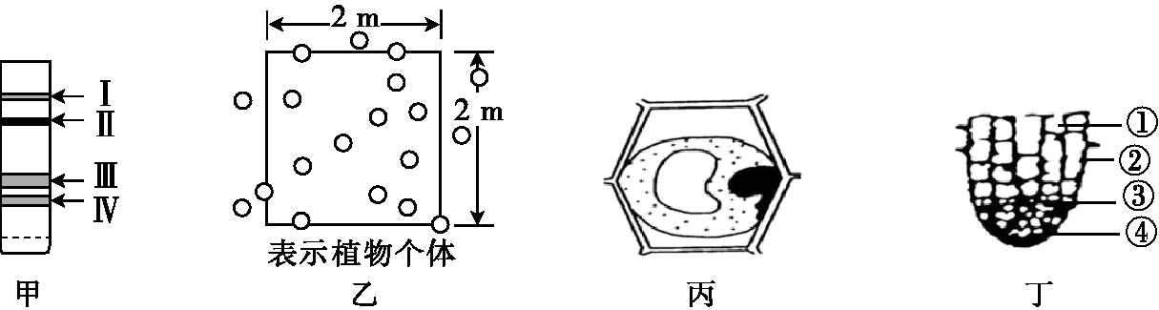
A．图甲中色素带Ⅳ是叶绿素a，它在层析液中的溶解度最小
B．图乙利用样方法调查得该植物种群密度为10株/m²
C．图丙细胞置于清水中，不一定能观察到质壁分离复原现象
D．图丁中①②④处细胞都不分裂，③处细胞不都处于分裂期
【答案】CD
【详解】
A、图甲中色素带Ⅳ是叶绿素b，它在层析液中的溶解度最小，A错误；
B、用统计的个数除以面积就是所求的密度。此样方内种群数量为10株，面积为4m²，种群密度为10÷4=2.5株/m²，B错误；
C、若细胞正处于图丙状态，细胞可能正在吸水、失水或者处于动态平衡状态，如果处于失水状态，细胞可能因失水过多而死亡，因此细胞置于清水中，不一定能观察到质壁分离复原现象，C正确；
D、③处分生区细胞分裂旺盛，但由于分裂间期占绝大多数时间，所以分生区细胞不一定处于分裂期，D正确。
19．下列关于胚胎干细胞核移植技术和胚胎移植技术的叙述，错误的是（ ）
A．从供体的内细胞团分离胚胎干细胞，培养时需接种在滋养层上
B．采集体内成熟的卵细胞经过去核处理，作为核移植的受体细胞
C．胚胎干细胞具有发育全能性和二倍体核型，理论上能被诱导分化为机体内所有细胞
D．胚胎移植中，需向受体注射免疫抑制剂，以避免受体对植入胚胎产生排斥反应
【答案】ABD
【详解】
A、从供体的内细胞团分离胚胎干细胞，培养时需接种在饲养层细胞上，A错误；
B、采集体内处于减数第二次分裂中期的卵母细胞经过去核处理，作为核移植的受体细胞，B错误；
C、胚胎干细胞具有发育全能性和二倍体核型，理论上能被诱导分化为机体内所有细胞，C正确；
D、胚胎移植时，受体对移入子宫的外来胚胎不发生排斥反应，因此不需要向受体注射免疫抑制剂，D错误。

三、非选择题(本项共5题，共57分)
20.（本题11分）当人处于寒冷环境下，机体通过一系列的调节从而保持体温相对的恒定，但当人感染病原体后，往往会引起发热等症状。发热过程可分为体温上升期、高温持续期和体温下降期。图为机体体温调节过程的示意图。
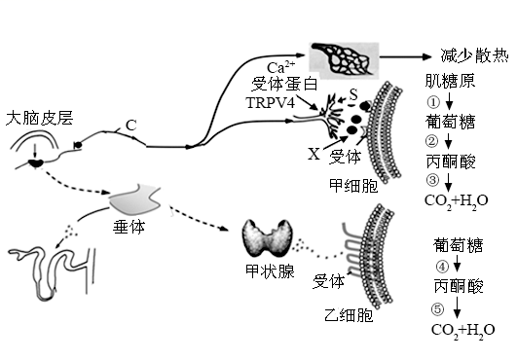
（1）据图分析，人体在寒冷环境下， __________激素的分泌量会明显增加，以增加产热。使C神经元兴奋后，S处的膜电位变为____________，电位变化引起物质X的释放，则物质X是____________。
（2）图中C细胞生活的内环境是 ____________。下列物质或结构存在于内环境的是_________
A．神经递质 B．神经递质受体 C．呼吸酶 D．消化酶 E．抗体 F．激素
（3）据图分析，遇寒冷刺激时，人体对甲细胞进行调控，使体温上升。下列关于甲细胞及其调节结果的叙述正确的是
A．甲细胞是感受器 B．甲细胞接收的信号分子是神经递质
C．细胞中过程①会加强 D．下丘脑对甲细胞的调控比对乙细胞快
（4）人体发烧后，体温上升，同时会发生血压轻度升高等症状。结合图，分析血压升高的原因可能是____________________________________________。 当体温上升到38．5℃后，人体处于高温持续期，此时产热与散热过程将在较高水平上达到新的平衡。下列相关叙述错误的是________
A．高温持续期，体内适应于正常体温的酶活性减弱
B．高温持续期，人体产热量等于散热量
C．若流经下丘脑血液的温度超过38．5 ℃，产热持续增加
D．使体温下降的药物，可以使发热患者退烧
（5）当发热者处于体温下降期时，机体可能出现的现象有
A．汗腺分泌增加 B．皮肤血管舒张 C．血糖升高 D．抗利尿激素增多
【答案】 甲状腺激素 内正外负 神经递质 组织液 AEF BCD（2分） 体温上升期，血管收缩，减少散热，同时外周阻力增大，人体发生血压轻度升高 C ABD （2分）
【分析】
1、机体的体温调节是神经和激素（体液）共同调节的结果，与神经调节相比体液调节反应速度缓慢、作用范围较广、时间较长。在寒冷的条件下甲状腺激素和肾上腺素含量增加，促进新陈代谢，导致产热量增多，以维持体温正常。皮肤是与体温调节相关的重要器官，其中血管舒调节张是为了增加散热量，血管收缩是为了减少散热量。
（1）据图分析可知：在寒冷刺激下，人体的甲状腺激素分泌会增加，以提高代谢水平，增加产热；神经元兴奋后，由于Na＋内流，电位变化为内正外负；在神经元之间传递兴奋并能引发膜电位变化的物质为神经递质。
（2）图中C细胞为神经细胞，故其生活的内环境为组织液；可存在于内环境中的物质或结构包括A神经递质、E抗体和F激素，B神经递质的受体通常存在于细胞膜上，不属于内环境，C呼吸酶是细胞内物质，不属于内环境，D消化酶属于消化道内的物质，不属于内环境。故选AEF。
（3）分析题图：甲细胞为肝细胞，体温调定点上调后，人体同时对甲细胞进行调控，使得肝糖原分解为葡萄糖，然后葡萄糖再氧化分解。
A、此过程中，甲细胞是效应器，A错误；
B、在不同神经元之间传递兴奋的物质为神经递质，故甲细胞接收的信号分子是神经递质，B正确；
C、细胞中过程①肝糖原分解会加强，进而葡萄糖能分解释放更多的能量，C正确；
D、下丘脑对甲细胞的的调节为神经调节，下丘脑对乙细胞的的调节为体液调节，神经调节的速度比体液调节的速度快，D正确。
故选BCD。
（4）体温上升期，人体同时会发生血压轻度升高等症状。结合题图分析可知，血压升高的原因可能是：体温上升期，血管收缩，减少散热，同时外周阻力增大，人体发生血压轻度升高；
A、酶的作用条件温和，高温持续期，体内适应于正常体温的酶活性减弱，A正确；
B、体温上升到调定点38.5℃后，到达高温持续期，此时产热与散热过程将在较高水平上达到新的平衡，此时人体产热量等于散热量，B正确；
C、若流经下丘脑血液的温度超过38.5℃，则通过机体调节，使产热减少，C错误；
D、使体温调定点下降的药物，可以使发热患者退烧，D正确。
故选C。
（5）当病人处于体温下降期时，则机体的散热量大于产热量，机体可能出现的现象有：
A、汗腺分泌增加，散热增多，A正确；
B、皮肤血管舒张，散热增多，B正确；
C、在机体调节的作用下，血糖基本不变，C错误；
D、抗利尿激素增多，尿量减少，以维持机体的水平衡，D正确。
故选ABD。
21．（本题13分）科研工作者为研究罗浮山自然保护区的黑桫椤（木本蕨类植物）的生态发展及生态保护的相关问题展开了下列研究，在该保护区中黑桫椤主要分布于一条溪流的两侧。
（1）研究人员选取了10mx10m的20个样方，记录数据如下：
样带 | 黑桫椤个体数 |  |  |  |  |  |  |  |  |  | 平均值
样带 | 1 | 2 | 3 | 4 | 5 | 6 | 7 | 8 | 9 | 10 | 平均值
A | 7 | 17 | 5 | 10 | 6 | 16 | 7 | 4 | 15 | 6 | 9．3
B | 19 | 6 | 10 | 14 | 8 | 11 | 5 | 8 | 5 | 4 | 9．0
①研究植物种群时，样方的选取应遵循__________原则，样带A和B分别位于__________，样方位置的选取采用__________（填“五点”或“等距”）取样法。
②表中数据反映的是黑桫椤的__________，测定结果为__________株/m2。
（2）在获得上述数据的同时研究者还对每株黑桫椤的高度进行了测定，并按高度划分为五组，具体划分方法及测定数据见下图。
Ⅰ级 | 茎高小于0．25m | 幼苗阶段
Ⅱ级 | 茎高0．25m～0．50m | 小型植株阶段
Ⅲ级 | 茎高0．50m～1．00m | 中型植株阶段
Ⅳ级 | 茎高1．00m～1．50m | 大中型植株阶段
V级 | 茎高大于1．50m | 大型植株阶段
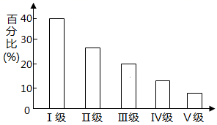
黑桫椤的生长主要体现在__________增加方面，因而以上数据主要反映的是黑桫椤种群特征中的__________，从结果可以预测该地黑桫椤种群密度将__________。
（3）为对黑桫椤的种群变化进行更加全面的分析，研究人员还对样方中其他植物进行了调查。调查结果如下：黑桫椤种群所在的森林群落中有蕨类植物14种，被子植物113种。
①以上结果是通过对样方中所有植物__________（填“种类”或“数量”或“种类和数量”）的调查，获得了该植物群落的物种__________数据。
②进一步调查结果分析发现，该群落中乔木层可分2个亚层，每层优势物种有十几种；黑桫椤是灌木层中的绝对优势种，其下还有种类丰富的草本层。此数据反映出黑桫椤所处群落在空间上有较为复杂的__________。
（4）桫椤树形美观，茎干可以药用食用，其化石还与恐龙化石并存，被用以研究恐龙兴衰，以上这些体现了生物多样性的__________价值。为了更好地保护这一珍贵的植物活化石，国家在其所在地区建立自然保护区，这种保护措施属于__________。
【答案】随机取样 溪流两侧 等距 种群密度 9．15×10⁻² 植株高度（茎高） 年龄结构（组成） 增大 种类 丰富度 垂直结构 直接 就地保护
【分析】
1.样方法：①随机取样；②样方大小适中：乔木100m²、灌木16m²、草本1m²；③样方数量不易太少；④一般选易辨别的双子叶植物（叶脉一般网状）；⑤常用五点取样法和等距取样法。
2.种群的年龄组成是指一个种群中各年龄期的个体数目的比例。种群的年龄组成大致可以分为三种类型：（1）增长型：种群中幼年个体很多，老年个体很少，这样的种群正处于发展时期，种群密度会越来越大。（2）稳定型：种群中各年龄期的个体数目比例适中，这样的种群正处于稳定时期，种群密度在一段时间内会保持稳定。（3）衰退型：种群中幼年个体较少，而老年个体较多，这样的种群正处于衰退时期，种群密度会越来越小。
【详解】
（1）①研究植物种群时，样方的选取应遵循随机取样原则，因此上表中的样带A和B应分别位于溪流两侧，样方位置的选取采用等距取样；
②表中数据反映的是黑桫椤的种群密度，由于样带A、B的平均密度分别是9.3×10⁻²株/m²、9.0×10⁻²株/m²，所以测定结果为（9.3×10⁻²+9.0×10⁻²）÷2=9.15×10⁻²株/m²；
（2）分析柱形图可以看出，黑桫椤的生长主要体现在植株高度（茎高），该种群年龄结构是年龄小的数量多，年龄大的数量少，因此属于增长型，种群数量将会增大；
（3）①因为黑桫椤种群所在的森林群落中有蕨类植物14种，被子植物113种，所以以上结果是通过对样方中所有植物种类的调查，获得了该森林群落的物种组成丰富度数据；
②进一步调查结果分析发现，该群落中乔木层可分2个亚层，每层优势物种有十几种；黑桫椤是灌木层中的绝对优势种，其下还有种类丰富的草本层，呈现出分层现象，此数据反映出黑桫椤所处群落在空间上有较为复杂的垂直结构；
（4）桫椤树形美观，茎干可以药用食用，其化石还与恐龙化石并存，被用以研究恐龙兴衰，以上这些体现了生物多样性的直接价值，建立自然保护区属于就地保护。
22．（本题10分）为精准扶贫，某科研小组在引进经济作物A时进行了栽培实验。图甲是该植物叶肉细胞光合作用和有氧呼吸过程的示意图，①—④表示相关生理过程；图乙是夏季不同条件对该植物净光合速率影响的实验结果。请分析回答下列问题：
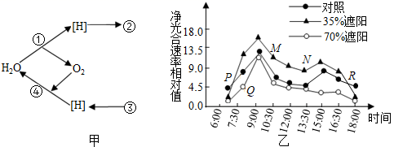
（1）图甲中①③过程所产生的[H]分别是指___________；图乙中影响P、Q点净光合速率差异的主要环境因素是________________。N点净光合速率比M点低的主要原因与图甲中的___________（填序号）过程有关。
（2）依据上述实验结果，对经济作物A栽培的合理建设是___________。
（3）在生产实践中增施CO₂是提高温室作物产量的主要措施之一。研究者进行实验时发现：增施CO₂时间过长，作物的光合作用反而会减弱。原因在于：一方面是淀粉积累会___________光合作用，另一方面是有限的氮素营养被优先分配到淀粉的分解代谢中，造成光合作用所需的______________________（至少答出两点）等含氮化合物合成不足。提高温度能够明显促进淀粉的分解，可能是因为适当升温增强了植物的______________。请根据本研究的结果，对解决“长时间增施CO₂抑制光合作用”这一问题，提出两项合理化建议：__________________________________________。
【答案】NADPH、NADH 光照强度 ② 在PR之间（7：30-16：30）适度遮阳 抑制 ATP、ADP、酶、NADPH、叶绿素（2分） 细胞呼吸 适当升温、控制增施CO₂的时间（或间断供给CO₂）、加强对植物氮素营养的补充（2分）
【分析】
据图分析：图甲过程①为光合作用的光反应，发生在叶绿体类囊体薄膜上；②为光合作用的暗反应，发生在叶绿体基质；③为有氧呼吸的第一、二阶段，发生在细胞质基质、线粒体基质；④为有氧呼吸第三阶段，发生在线粒体内膜。图乙曲线表示的是植物的光合作用随着光照强度（遮阳情况）的变化趋势。
【详解】
（1）图甲中的①是光合作用光反应中产生的还原型辅酶Ⅱ，即NADPH；③是呼吸作用过程中产生的还原型辅酶Ⅰ，即NADH。图乙中，Q点的净光合速率比P点低，主要是由于光照强度较弱造成的。M和N均为35%遮阳，N点的净光合速率比M点低，主要是由于N点光照过强、温度过高，导致气孔关闭，二氧化碳吸收减少造成的，该过程导致图甲中过程②（光合作用的暗反应）明显减慢所致。
（2）根据图乙可推出，7：00之前，对照组的净光合高于遮阳组，7：00～17：00之间，35%遮阳组高于对照组和70%遮阳组，而在17：00之后，对照组的净光合高于遮阳组，说明经济植物A在7：30～16：30（PR）之间适度遮阳，可以增大净光合速率。
（3）增施CO₂时间过长，植物光合作用反而会减弱，可能的原因为：一方面是淀粉积累会抑制光合作用，另一方面是有限的氮素营养被优先分配到淀粉的分解代谢中，因此造成光合作用所需的ATP、ADP、酶、NADPH、叶绿素等含氮化合物合成不足。提高温度能够明显促进淀粉的分解，可能是因为适当升温提高了植物的呼吸作用，提高了细胞对糖的利用率。通过上述分析，要解决“长时间增施CO₂抑制光合作用”这一问题，可通过适当升温以降低淀粉的含量、或控制增施CO₂的时间（或间断供给CO₂）、以及加强对植物氮素营养的补充等途径增加产量。
23．（本题13分）某自花传粉植物果实的形状有圆形和三角形两种。某兴趣小组进行了如下实验。选用多对圆形果实和三角形果实植株进行杂交，F₁的果实全表现为圆形，F₁自交得到的F₂中圆形：三角形=15：1。
对此实验结果，兴趣小组的同学提出了两种假设：
假设I：果实形状受一对基因（相关基因用A/a表示）控制，F₁产生的具有受精能力的基因型为A与a两种雌配子或两种雄配子的数量不同。
假设II：该种植物果实形状的遗传受两对独立遗传基因的控制（相关基因用A/a、B/b表示）；
请回答：
（1）对该种植物进行杂交实验时，需进行去雄操作，去雄是指除去__________。实验过程中应对子代的表现型进行记录，并对实验结果进行__________分析。
（2）若假设I成立且雌配子正常，则F₁植株产生的具有受精能力的雄配子基因型及比例是__________；F₂出现15：1需满足的条件有：________________________（至少答出2个）。
（3）若假设II成立，理论上F₁测交后代的表现型及比例为__________；题干F₂中圆形果实植株中基因型与亲本相同的比例占__________；F₂中自交后代发生性状分离的基因型有__________；若F₂的全部圆形果实的植株自交，后代植株中结圆形果实所占的比例是__________。
（4）在假设II的基础上将F₁基因型为AAbb的植株与三角形的植株杂交。后代产生一株结三角形果实植株，推测该植株细胞中可能的原因有：染色体中丢失一条含_____________的染色体；两对基因中一个基因发生突变所致或基因A/a、B/b以外的另一对基因中一个基因发生__________（填“显性”或“隐性”）突变所致（三对基因独立遗传）。
①可采用__________（简便）方法确定是否丢失一条染色体。
②若为基因突变，进一步确定是哪种突变，写出实验方案及预期实验结果______________。
【答案】母本未成熟花的全部雄蕊 统计学 A：a=7：1 A对a完全显性、受精卵都能发育成子代、子代个体数量足够多 圆形：三角形=3：1 1/15 AaBb、Aabb、aaBb（不全不给分） 11/12 基因A 显性 显微镜观察细胞中染色体数目 实验方案：让该三角形突变植株自交，观察并统计后代的表现型及比例；预期实验结果：若后代全为三角形植株，则为基因A突变成a所致；若后代圆形：三角形=3：13，则为另一种情况（2分）
【分析】
根据题意可知，多对圆形果实和三角形果实植株进行杂交，F₁的果实全表现为圆形，F₁自交得到的F₂中圆形：三角形=15:1。对此实验结果，提出了两种假设：
假设I：果实形状受一对基因（相关基因用A/a表示）控制，则符合基因分离定律，由于F₁产生的具有受精能力的基因型为A与a两种雌配子或两种雄配子的数量不同，导致后代出现异常的分离比15:1。
假设II：该种植物果实形状的遗传受两对独立遗传基因的控制（相关基因用A/a、B/b表示）；并且F₂的性状圆形：三角形=15:1，可知该比例为9:3:3:1的变形，遵循基因的自由组合定律，并且只有双隐性个体才表现三角形果实，其他均为圆形果实。则亲代多对圆形果实的基因型为AABB，三角形果实的基因型为aabb，F₁的基因型为AaBb。
【详解】
（1）对该植物进行杂交实验时，需进行去雄操作，为了避免在花开之前自花传粉，应该在花开前母本未成熟花的全部雄蕊。实验过程中，应对子代的表现型进行记录，并对实验结果进行统计学分析。
（2）若假设I成立且雌配子正常，按照基因分离定律分析，雌配子为A:a=1:1，则F₁植株产生的具有受精能力的雄配子基因型及比例A:a=7:1，雌雄配子自由结合，且形成的受精卵发育能力相同，A对a具有完全显性的条件，后代数量足够多，则F₂才能现圆形:三角形=15:1的结果。
（3）根据题意，假设II成立，则符合基因自由组合定律，那么F₁的基因型AaBb，F₁测交即AaBb×aabb后代为AaBb、Aabb、aaBb圆形：aabb三角形=3:1。F₂中圆形果实的基因型为9A_B_、3aaB_、3A_bb，亲本圆形果实基因型为AABB，则F₂中圆形果实植株中基因型与亲本相同的比例占1/15，F₂中基因型分别为4AaBb、2Aabb、2aaBb的圆形果实自交后性状发生分离，其中4/15 AaBb自交后代结圆形果实的比例为4/15×1/16=1/4，2/15Aabb的自交后代结圆形果实比例为2/15×3/4=1/10，同理2/15aaBb自交后代结圆形果实比例也为1/10，基因型为1AABB、2AaBB、2AABb、1aaBB、1AAbb的均为圆形果实，且自交后代不发生性状分离，后代所结果实均为圆形的比例为7/15，则F₂的全部圆形果实的植株自交，后代植株中结圆形果实所占的比例是1/4+1/10+1/10+7/15=11/12。
（4）根据题意，将F₁基因型为AAbb的植株与三角形的植株杂交，即AAbb×aabb杂交，正常情况下后代基因型为Aabb，若后代产生一株结三角形果实植株，推测该植株细胞中可能的原因丢失了含A基因的一条染色体，或者两对基因中一个基因发生突变所致，基因A突变为a，或者基因A/a、B/b以外的另一对基因中一个基因发生显性突变所致，变为显性杂合子，表现出相应的三角形果实性状。
①根据以上分析，若为丢失了一条染色体所致，即发生了染色体数目的变异，染色体变异可以通过显微镜观察到，即通过显微镜观察细胞内染色体的数目进行确定。
②若为基因突变，则有两种情况，即第一种情况：基因A突变为a，基因型为aabb；第二种情况：基因A/a、B/b以外的另一对基因中一个基因发生显性突变所致，突变后基因型为AabbCc，为进一步确定突变的类型，实验方案：让该三角形突变植株自交，观察并统计后代的表现型及比例；预期实验结果：若基因A突变成a所致，则aabb自交后代全为三角形植株；若为另一种情况，则AabbCc自交，后代为（3A＿bb:1aabb）（3C＿:1cc）=3圆形:13三角形。
24．（本题10分）引起人类肺炎的某冠状病毒（nCoV）是一种单链RNA病毒，其跨膜表面糖蛋白（GP）是该病毒侵染宿主细胞的关键蛋白，科学家欲利用大肠杆菌作为工程菌批量生产GP以制备相关疫苗，已知Tet^{r}为四环素抗性基因，LacZ′基因的表达产物能使白色的大肠杆菌菌落变成蓝色。下图为部分流程示意图，已知EcoRⅠ的识别序列为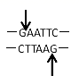
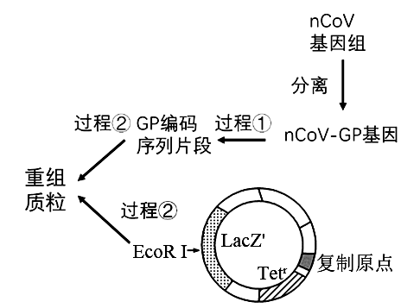
（1）为了判断是否感染nCoV，利用探针对疑似患者进行核酸检测，要在短时间内大量快速生产探针可利用_________技术实现。从nCoV基因组中分离出的nCoV-GP基因不能直接与质粒重组，其原因是____________________________，过程①用到的酶为___________。
（2）过程①得到的GP编码序列片段也不能直接与质粒连接，需要在该片段两端加上_____序列后才能连接。过程②除了得到重组质粒外，还可能得到_____种片段大小不一的产物，因此为筛选导入重组质粒的大肠杆菌，应在培养基中加入______________，筛选_______(填蓝色或白色)菌落。
（3）若需要将这个质粒改造成基因工程表达载体，还需要插入_________和____________。为检测大肠杆菌是否表达出目标产物，可对大肠杆菌的总蛋白质进行提取，并通过______________技术进行检测。
【答案】PCR nCoV的基因为单链RNA，不能直接与DNA相连 逆转录酶 —TTAA 2 四环素 白色 启动子 终止子 抗原-抗体杂交
【详解】
（1）要在短时间内大量快速扩增探针，可用PCR技术；因nCoV的基因为单链RNA，不能直接与DNA相连，故从nCoV基因组中分离出的nCoV-GP基因不能直接与质粒重组；过程①为是由nCoV（单链RNA）到nCoV-GP基因（DNA）的过程，故为逆转录过程，用到的酶为逆转录酶。
（2）据图可知，EcoRI酶切后的黏性末端暴露出的碱基为-AATT，故过程①得到的GP编码序列片段需要加上—TTAA序列后才能与质粒连接；过程②为形成重组质粒的过程，除能得到重组质粒（质粒-GP编码序列片段）外，还有质粒-质粒、GP编码片段-GP编码片段2种片段大小不一的产物；据图可知，质粒上有四环素抗性基因，故为筛选导入重组质粒的大肠杆菌，可在培养基中加入四环素，则在该种培养基上，重组质粒和质粒-GP编码序列片段可以存活；又因重组质粒的LacZ′基因被破坏，故其不能变成蓝色，为白色，故筛选出白色菌落即可。
（3）若需要将这个质粒改造成基因工程表达载体，还需要插入启动子 和终止子部分，以保证转录的正常起始；基因的表达产物通常为蛋白质，为检测大肠杆菌是否表达出目标产物，可用抗原-抗体杂交技术进行检测，若出现杂交带，则证明表达成功。

